28. При некоторой температуре К_{р} гомогенной системы N₂ + 3Н₂ ⇄ 2NH₃ равна 0,1. Равновесные концентрации водорода и аммиака соответственно равны 0,2 и 0,08 моль/л. Вычислите равновесную и начальную концентрацию азота.

77. Медь покрыта оловом. При нарушении оловянного покрытия работает гальванический элемент
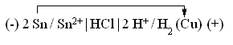
который даёт ток силой 7,5 А. Сколько граммов олова растворится и сколько литров водорода выделится на медном катоде за 25 мин? Напишите соответствующие уравнения реакций, поясните ответ рисунком.

20. На основании стандартной теплоты образования и абсолютной стандартной энтропии соответствующих веществ вычислите ΔG реакции, протекающей по уравнению:
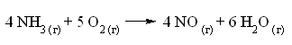
Возможна ли эта реакция при стандартных условиях?

